Dragi sedmošolci!

Ta teden boste ponovili in utrdili znanje in rabo števnih in neštevnih samostalnikov in besed "a/an, some, any, much, many".
Ta snov ni nova, saj ste se to že učili, tokrat pa so pravila rabe podrobneje razložena.
Pravila in tabelo si natančno izpišite ter pazljivo naredite vaje.

URI 17, 18 Module 4 I'd like a/ some…; Would you like…?; Could I have...?
- Str. 88, vaja 2 A in B – oglej si fotografijo in razmisli naslednje: Who's in the photo? Where are they? What are they doing?
- Zapri učbenik ter poslušaj pogovor oseb. Katero hrano omenijo? Zapiši v ZVEZEK pod naslov
»Would you like some sauce?«
- Poslušaj še enkrat, sledi besedilu in preveri besede za hrano, ki si jih slišal ob prvem poslušanju ter dopolni seznam v zvezku.
Str. 88, vaja 2 C – reši vajo v učbenik.
- Str. 89, vaja 3 – preglej razpredelnici, pazljivo preberi pravila in dopolni razpredelnici.
V ZVEZEK napiši naslov A (an)/ some/ any
ter izpiši spodnjo tabelo, s pomočjo katere še enkrat ponoviš, kako v trdilnih (+), nikalnih (-) in vprašalnih (?) stavkih uporabljamo besedice iz naslova. Prepiši tudi sledečo razlago:

A/ an rabimo s števnimi samostalniki v ednini in pomeni enako kot one = en(ena, eno), torej: one car, one ball, one egg.

Some/ any rabimo s števnimi samostalniki v množini in neštevnimi samostalniki in pomeni nekaj/ (še) kaj, nič, noben npr: There are some kids (nekaj otrok je) in the classroom. There aren't any kids (Nobenih otrok ni) at school these days.In še: There is some water (Nekaj vode je) in the bottle. There isn't any water (nič vode ni) in the bottle.
Izjema: Sadie's having a veggieburger and a salad. (glej Učbenik, str. 89, vaja 4,2. primer). Neštevni samostalnik "salad" je uporabljen kot "a salad", kar pomeni eno porcijo solate.
Tabela:
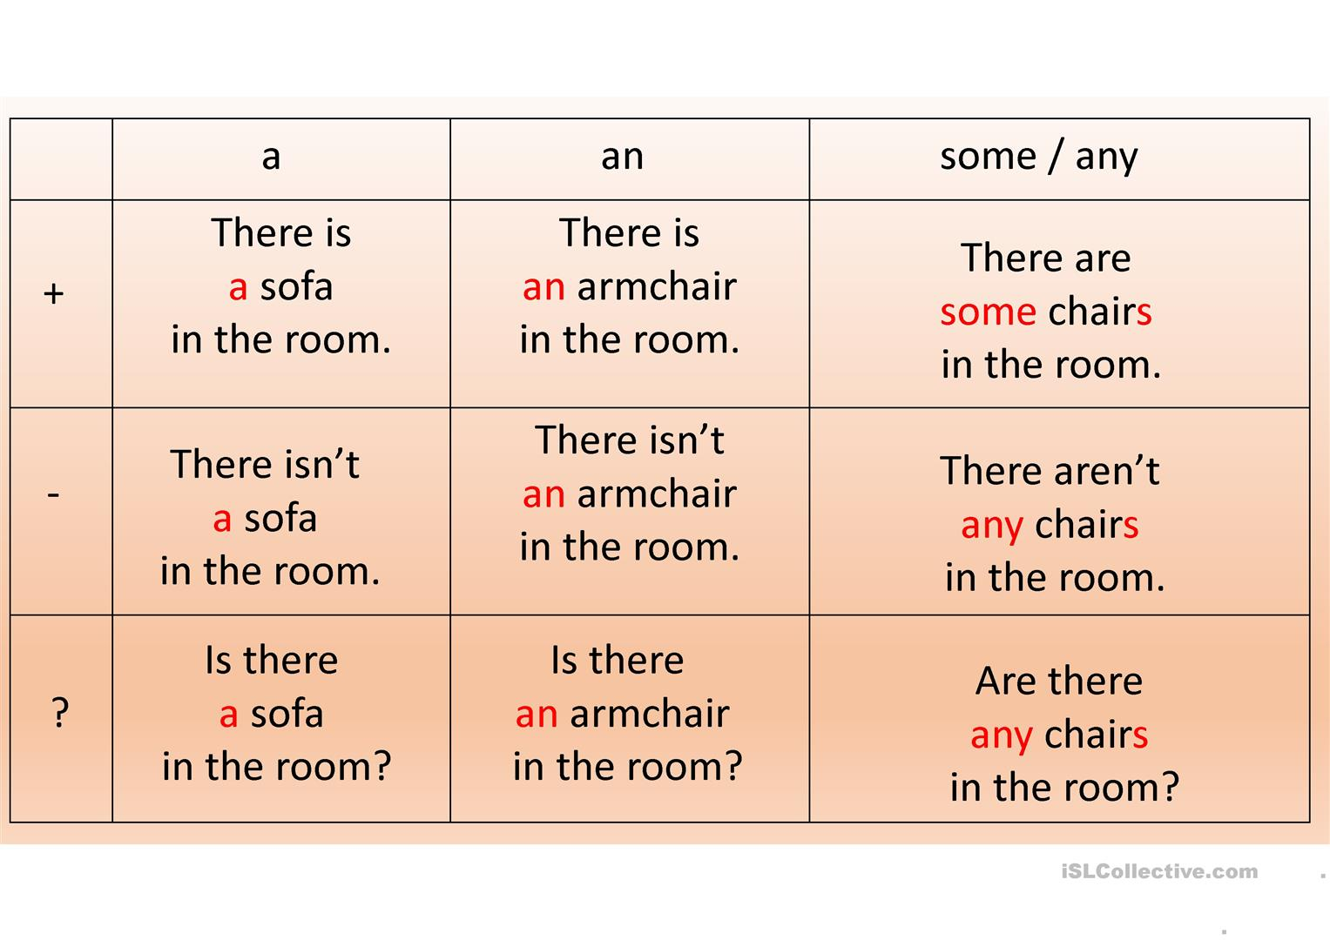
- Str. 89, vaja 4 A - prepiši in reši vajo v ZVEZEK.
Str. 89, vaja 4 C – prepiši dialog v ZVEZEK in na enak način napiši še en svoj dialog.
- Str. 89, vaja za izgovorjavo – poslušaj in ponovi za govorcem. Vadiš kratko obliko izgovorjave (polglasnik) besed a, some, of in and.
- Str. 89, vaja 6 – Poglej si seznam jedi v učbeniku. Poslušaj pogovor med učenci, ki čakajo v vrsti na kosilo in omenjajo različne jedi in ugotovi, katere jedi ni na seznamu.
- Izpiši imena učencev in zapiši, kaj bo kdo jedel za kosilo

Uri 19, 20 Module 4 How much…? How many…?
- Str. 90, How much blood have you got? - preberi kviz in podčrtaj ter preveri nove besede. Nato odgovori na vprašanja in preveri rešitve s poslušanjem. Koliko pravilnih odgovorov si ugotovil?
- Str. 91, vaja 2 – oglej si tabelo in jo dopolni z much/ many. Bodi pozoren na besede v tretjem razdelku tabele. Ene so števne, druge pa neštevne. Pomagaj si z vprašanji v kvizu.
HOW MUCH water, blood, sleep, time (koliko časa)…? se uporablja z neštevnimi samostalniki (UNCOUNTABLE NOUNS).
HOW MANY cookies, elephants, children…? se uporablja s števnimi samostalniki (COUNTABLE NOUNS) v množini.
V ZVEZEK prepiši dopolnjeno tabelo.
- Str. 91, vaje 3 A B C – poišči neštevne samostalnike in jih označi ter v ZVEZEK prepiši še vaji B in C in ju reši.

Na spletu poišči vajo, ki jo lahko rešiš – za popestritev!:)
https://www.liveworksheets.com/worksheets/en/English_as_a_Second_Language_(ESL)/Countable_and_uncountable_nouns/Countable_-_Uncountable_nouns_kx176rx

Preveri svoje delo

Str. 89:
Vaja 2 c: F F T F T F
Vaja 3: water, cotton, air, love, work… ter any
Vaja 4: 1 some 2 a, some 3 a, some 4 some 5 some 6 some 7 a 8 some

Str. 91:
Vaja 3 A: uncountable nouns are BLOOD, SUGAR, VEGETABLE, CUSTARD, SLEEP, WATER,
Vaja 3 B: much, many, many, much, much, many, is, are
Vaja 3 C:
2. How many metres are there?
3. How many babies are born evey year?
4. How much does an African elephant weigh?
5. How many tons of rice do the Chinese eat a day? TUDI How much rice do the Chinese eat a day?
6. How many people can an Airbus carry?

